**Projeto Integrador 2º Semestre - DSM**

**Disciplinas:**

Banco de Dados

Desenvolvimento Web II

Engenharia de Software II

**Professores:**

Bruno

Nilton

Orlando

**Grupo(n) / Nome da Empresa:**

Sistema:

|  |
| --- |
| **Integrantes** |
| Kalliel Marcos Pinheiro |
| Luiz Henrique Simionato Vicente |
| Marcelo Ferreira Miranda |
| Victor Manoel Martins |

Fatec Araras

2024

**FICHA DE CONTROLE - PROJETO INTERDISCIPLINAR**

**DISCIPLINA CHAVE: Engenharia de Software II - PI II**

**PROFESSOR: Bruno Henrique de Paula Ferreira**

**GRUPO:** I9 Solution **SEMESTRE:** Escolher um item.

**TÍTULO DO PROJETO: SSU – Agendamento de Saúde Único**

**DATA DA APRESENTAÇÃO: 25/06/2024**

**NOTA:**

**INTEGRANTES DO GRUPO:** Nome grupo

|  |  |
| --- | --- |
| **Nome** | **Nota Individual** |
| Kalliel Marcos Pinheiro |  |
| Luiz Henrique Simionato Vicente |  |
| Marcelo Ferreira Miranda |  |
| Victor Manoel Martins |  |
|  |  |
|  |  |
|  |  |
|  |  |
|  |  |
|  |  |

**Araras, 25 de junho de 2024**

**__________________________________**

**Professor Bruno Henrique de Paula Ferreira**

Sumário

Sumário

1. Apresentação da Empresa 5

1.1 Missão 5

2. Escopo do sistema 6

2.1 Objetivos do projeto 6

2.2 Técnica de levantamento de requisitos 6

2.3 Requisitos funcionais 6

2.4 Requisitos não funcionais 6

3. Documentação do Sistema 7

3.1 Metodologia de Desenvolvimento 7

3.2 Diagramas UML 7

Diagrama de caso de uso 7

Diagrama de classes 7

Diagrama de sequência 7

3.3 Modelo Conceitual 7

4. Testes e Qualidade 8

5. Considerações Finais 8

# Apresentação da Empresa

**.** O Projeto I9 Solution teve sua origem em 2024 como um Projeto Interdisciplinar durante o segundo semestre do curso de Tecnólogo em Desenvolvimento de Software Multiplataforma na Fatec-Araras "Antonio Brambilla”. V  
Fatec-Araras "Antonio Brambilla". Enfrentamos o desafio de criar uma solução tecnológica compatível ao  
3º Objetivo da Agenda de 2030 da ONU para o desenvolvimento sustentável: 'Saúde e Bem estar'  
(Saiba mais em <https://brasil.un.org/pt-br/sdgs/3> ).

**.** I9 Solution, é uma iniciativa voltada para a promoção da Saúde e do bem-estar, que busca superar problemas na área da saúde e bem-estar das pessoas junto com tecnologia.

Incluir o logotipo da empresa para criar uma identidade visual.

C:\Users\Usuario\Desktop\PI\Projeto\App\View\modules\img\log2.png

## Missão

**.** Criar uma comunidade de cuidados de saúde mais conectada e colaborativa, onde médicos e pacientes trabalhem em conjunto em prol de melhores resultados de saúde e qualidade de vida.

**.** Aumentar a transparência, a comunicação e a acessibilidade no cuidado de saúde, esperamos capacitar tanto pacientes quanto médicos para alcançarem melhores resultados clínicos e uma experiência de cuidado mais satisfatória.

* 1. Visão

O projeto valoriza a capacidade dos pacientes de administrarem seus tratamentos medicamentosos de forma mais autônoma, com alertas personalizados que auxiliam na administração correta de medicamentos e no acompanhamento de efeitos colaterais.

O projeto, ao simplificar a gestão dos tratamentos, contribui para a segurança do paciente, reduzindo o risco de erros de medicação e permitindo o registro e acompanhamento dos efeitos colaterais.

Informações Pessoais: O projeto oferece dados pessoais aos pacientes, o que é indispensável para um cuidado de saúde eficiente e focado no paciente.

Acompanhamento Médico Eficaz: Capacitar os médicos com ferramentas que permitam acompanhar de perto o progresso dos pacientes, analisar os dados sobre uso de medicamentos e efeitos colaterais, e ajustar os tratamentos de acordo com o necessário, valorizando a importância do médico no cuidado contínuo e personalizado.

O projeto permite que os médicos ajustem os tratamentos com base em dados reais, o que melhora a qualidade do cuidado de saúde.

A comunicação mais clara e eficiente entre pacientes e médicos é importante para o sucesso do tratamento e para a construção de relações de confiança entre pacientes e profissionais de saúde.

O projeto incentiva a participação ativa do paciente em seu cuidado, permitindo que apresente suas opiniões e experiências, o que é crucial para um modelo de saúde focado no paciente.

A inovação tecnológica para atingir esses objetivos demonstra um compromisso com a inovação e a busca por soluções que melhorem a experiência e os resultados dos pacientes.

A oferta de ferramentas que facilitam a gestão dos tratamentos tem como objetivo tornar o cuidado de saúde mais acessível e gerenciável para todos os pacientes, independentemente de sua condição ou conhecimento prévio.

Embora não esteja explicitamente mencionado nos objetivos, a privacidade e a segurança dos dados dos pacientes são valores fundamentais que devem ser mantidos em qualquer solução de saúde digital.

Esses valores futuros representam o compromisso do projeto em criar um ecossistema de saúde mais conectado, focado no paciente e orientado por dados, o que contribui para a melhoria da experiência e dos resultados dos pacientes, ao mesmo tempo em que apoia os profissionais de saúde em seu trabalho.

1.3 Valores

Valores fundamentais para assegurar que o nosso projeto cumpra sua missão de proporcionar uma abordagem abrangente e integrada, sempre tendo em mente as necessidades e o bem-estar dos pacientes.

**.** A empatia tem como objetivo dar prioridade à experiência do paciente, compreender as suas necessidades e preocupações e oferecer serviços que atendam às suas expectativas e promovam o seu bem-estar.

**.** Inovação: Procurar constantemente maneiras de melhorar e aperfeiçoar a tecnologia e os serviços prestados pela I9 Solution, assegurando que os pacientes tenham acesso às mais modernas e eficientes soluções.

**.** Colaboração: Trabalhar em grupo, tanto dentro quanto fora da I9 Solution, para garantir uma abordagem integrada e completa no atendimento ao paciente.

**.** Respeitar a autonomia e a privacidade do paciente, assegurando que todas as interações e comunicações sejam conduzidas de forma transparente e confidencial.

**.** Comprometimento com a excelência em todos os aspectos da nossa atividade, desde o design da interface do usuário até o monitoramento preciso da medicação e o suporte ao paciente, sempre buscando atingir os mais elevados padrões de qualidade.

**.** A responsabilidade é assumir o impacto das nossas ações na saúde e bem-estar dos pacientes, assegurando a segurança e eficácia de todas as soluções oferecidas pela I9 Solution.

## 1.4 Link Repositório

**.** https://github.com/Kallielmpinheiro/FATEC_2024_2SEM_PI

# Escopo do sistema

**.** **Segurança e Privacidade**: O sistema deve garantir a segurança e privacidade dos dados dos pacientes e funcionários, seguindo normas e regulamentos de proteção de dados.

**.** **Usabilidade**: O sistema deve ser intuitivo e fácil de usar para todos os tipos de usuários, incluindo médicos, pacientes e outros funcionários.

**.** **Escalabilidade**: O sistema deve ser capaz de crescer conforme o número de usuários e a quantidade de dados aumentam.

## Objetivos do projeto

**.** O objetivo é facilitar a gestão dos tratamentos medicamentosos por parte dos pacientes, fornecendo alertas personalizados sobre a administração de medicamentos e a capacidade de registrar e monitorar os efeitos colaterais.

**.** Capacitar os médicos a acompanharem de perto o progresso de seus pacientes, analisar os dados sobre o uso da medicação e os efeitos colaterais relatados, e ajustar os tratamentos de acordo com o necessário.

**.** Promover uma comunicação mais clara e eficiente entre pacientes e médicos, permitindo que estes apresentem suas opiniões.

## Técnica de levantamento de requisitos

**.** Entrevistas com o grupo: Realização de reuniões com o grupo para saber como será o funcionamento do software. Perguntas-chave: Fazer perguntas a si mesmo para saber quais seriam as principais tarefas para a criação do projeto? Quais são os obstáculos a serem enfrentados? Quais são as melhorias possíveis para o futuro?

**.** Workshops internos: Contribuições do grupo para alinhar todas as áreas do projeto. Anotar práticas e processos de modo a tornar o projeto mais simplificado e otimizado.

**.** Reunião de Alinhamentos: Realizamos reuniões três vezes por semana para ajustar os nossos objetivos e expectativas com o projeto. Adequar os requisitos necessários para garantir o progresso do software do projeto.

## Requisitos funcionais

**.** Autenticação de Usuário: O sistema deve permitir que os usuários se cadastrem.

**.** O gerenciamento de pacientes deve permitir a criação, consulta e arquivamento de registros de pacientes, sem excluir nenhum registro, para que os pacientes possam retornar às consultas após longos períodos.

**.** O sistema deve disponibilizar a criação, consulta de registros de medicamentos.

**.** O Paciente deve ser capaz de criar e consultar lembretes. (Não vamos implementar nesse projeto já, pois essa funcionalidade vamos implementar mais no futuro do projeto quando lançarmos novas atualizações mais completas.)

**.** O sistema deve permitir consultas e extensão das rotinas dos pacientes.

**.** O Paciente poderá dar Feedbacks sobre os sintomas que seus remédios estão causando.

**.** O sistema deve permitir que os funcionários se cadastrem, com informações como nome, cargo, e-mail e senha.

**.** Os funcionários devem ser capazes de buscar o histórico do paciente e medicamentos prescritos.

**.** Os funcionários devem ter permissão para cadastrar novos pacientes, incluindo informações detalhadas como nome, idade, histórico médico e contatos.

**.** Os funcionários devem poder atualizar as informações dos pacientes, como mudança de endereço ou histórico médico.

**.** Os funcionários devem ter a capacidade de manter um registro adequado para fins de auditoria.

**.** Os funcionários devem ter acesso ao histórico completo de um paciente, procedimentos realizados e prescrições de medicamentos.

**.** O médico deve ter acesso e visualizar os registros dos pacientes.

**.** A consulta de medicamentos deve permitir que os médicos possam ver os medicamentos disponíveis e prescritos no sistema.

**.** Os médicos devem ter o direito de prescrever medicamentos para os pacientes e registrar essas prescrições no sistema.

**.** O médico deve ter a possibilidade de consultar as prescrições anteriores dos pacientes.

## 2.4 Requisitos não funcionais

1- Aprendizado:

**.** A capacidade de processamento deve ser eficiente.

A meta é atender 100 solicitações simultâneas sem sofrer alterações no desempenho.

**.** O tempo de resposta deve ser diminuído.

Meta: Tempo de resposta reduzido 5 segundos para operações comuns.

**.** O sistema deve apresentar uma alta disponibilidade.

Meta: Ter uma alta disponibilidade de 99,9% ao longo do tempo.

2- Segurança:

**.** Confidencialidade: assegurar que os dados de pacientes e registros de medicamentos estejam protegidos de acessos não autorizados.

**.** É fundamental assegurar que os dados não sejam alterados de forma indevida.

**.** A implantação de métodos para verificação de integridade.

**.** Garantir que os dados estejam disponíveis quando necessário.

**.** A implantação de backups regulares, sistemas com múltiplas funções e um plano de recuperação de desastres.

3- Disponibilidade:

**.** A interface deve ser intuitiva e simples de ser usada.

**.** A implementação do design amigável conta com o feedback dos usuários (grupo) durante o desenvolvimento.

**.** A acessibilidade do sistema deve estar disponível para todos os usuários, incluindo aqueles com deficiência.

**.** Incluir tutoriais e documentos de ajuda para ajudar os usuários.

4- A linguagem de programação:

**.** A linguagem PHP foi a escolha obrigatória para o projeto de PI, uma vez que é conhecida pela simplicidade, vasta biblioteca de suporte e robustez para o desenvolvimento web.

5- Banco de Dados:

**.** MySQL foi escolhido devido à sua confiabilidade, suporte a transações complexas, conformidade com padrões SQL e recursos avançados.

**.** Fazer a implementação de uma configuração de replicação para aumentar a disponibilidade e de backup automático semanal para a recuperação de futuros desastres.

* 1. **Cronograma**

|  |  |  |  |  |  |  |  |
| --- | --- | --- | --- | --- | --- | --- | --- |
| **Tarefas** | **05/03** | **12/03 a**  **19/03** | **26/03 a**  **02/04** | **03/11 a 9/11** | **10/11 a 16/11** | **17/11 a 23/11** | **25/06** |
| Definição Grupos | X |  |  |  |  |  |  |
| Criação Empresa |  | X |  |  |  |  |  |
| Escopo Sistema |  |  |  | X |  |  |  |
| Requisitos |  |  |  | X | X |  |  |
| Diagramas |  |  |  | X | X | X |  |
| Protótipo |  |  |  |  | X | X |  |
| Documentação |  | X | X | X | X | X |  |
| Entrega |  |  |  |  |  | X |  |
| Apresentação |  |  |  |  |  |  | X |

# Documentação do Sistema

Neste capítulo, são apresentados os documentos técnicos que descrevem os aspectos fundamentais do sistema desenvolvido, fornecendo uma base sólida para compreensão e manutenção futura. A documentação é uma parte essencial do processo de desenvolvimento de software, pois oferece um registro detalhado das decisões tomadas e das características do sistema.

## Metodologia de Desenvolvimento

**.** O modelo incremental é um método de desenvolvimento de software útil, pois envolve a criação de um produto em diversas etapas e acréscimos. Como resultado, escolhemos empregar este método. A cada melhoria, acrescentávamos novas funcionalidades e versões específicas, que eram baseadas na versão anterior. A técnica é utilizada para a entrega contínua e o desenvolvimento rápido.

## 3.2 Diagramas UML

## Diagrama de caso de uso

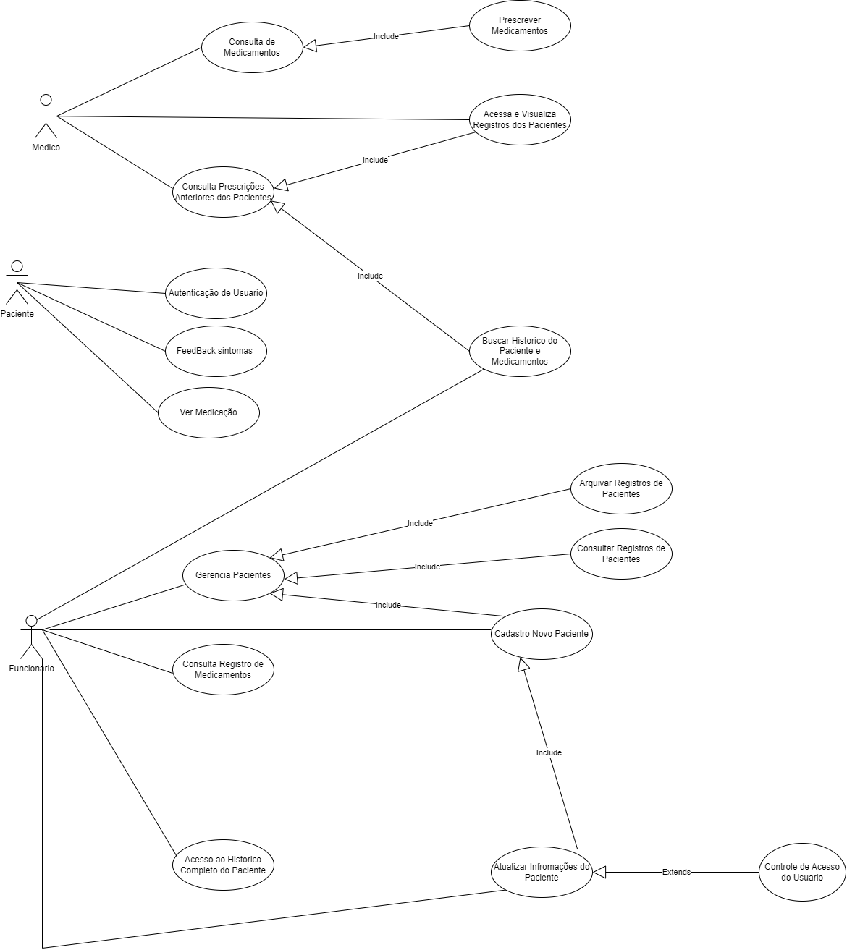

## Diagrama de classes

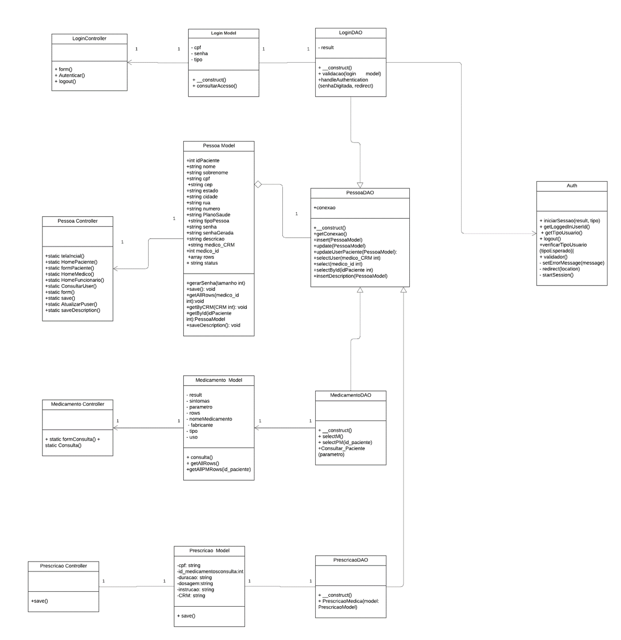

## Diagrama de sequência

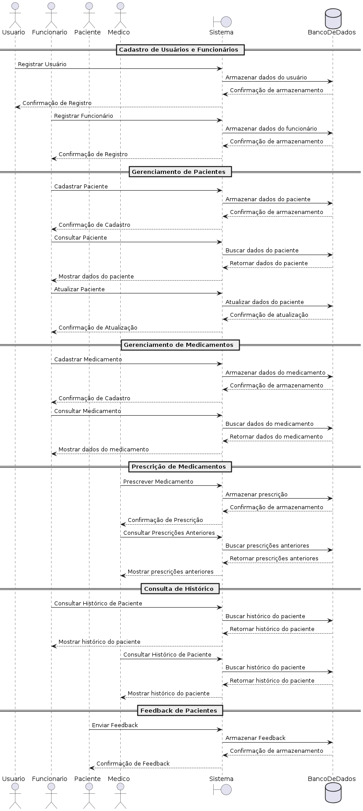

## Modelo Conceitual

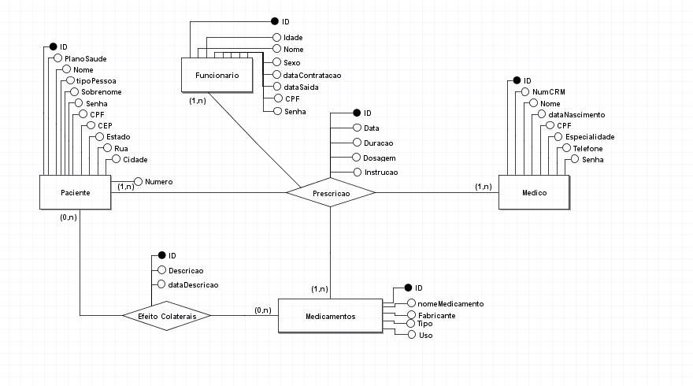

## Modelo lógico

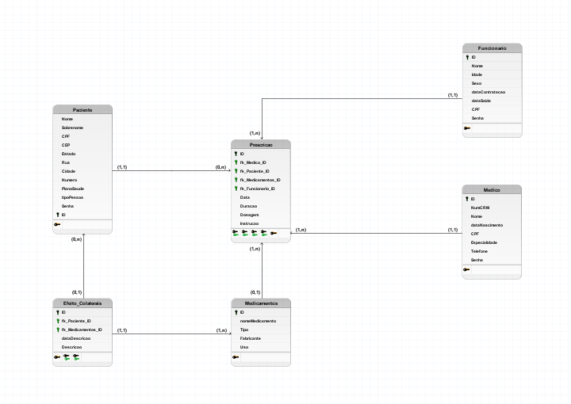

## Modelo Físico



## Tecnologias Utilizadas

**.** Utilizamos essas tecnologias (XAMPP, MySQL, PHP, HTML, CSS e JavaScript) porque elas oferecem um ambiente completo e eficiente para o desenvolvimento, teste e implantação de aplicações web, desde a estrutura básica e o estilo até a interatividade e o gerenciamento de dados.

## Interface do usuário

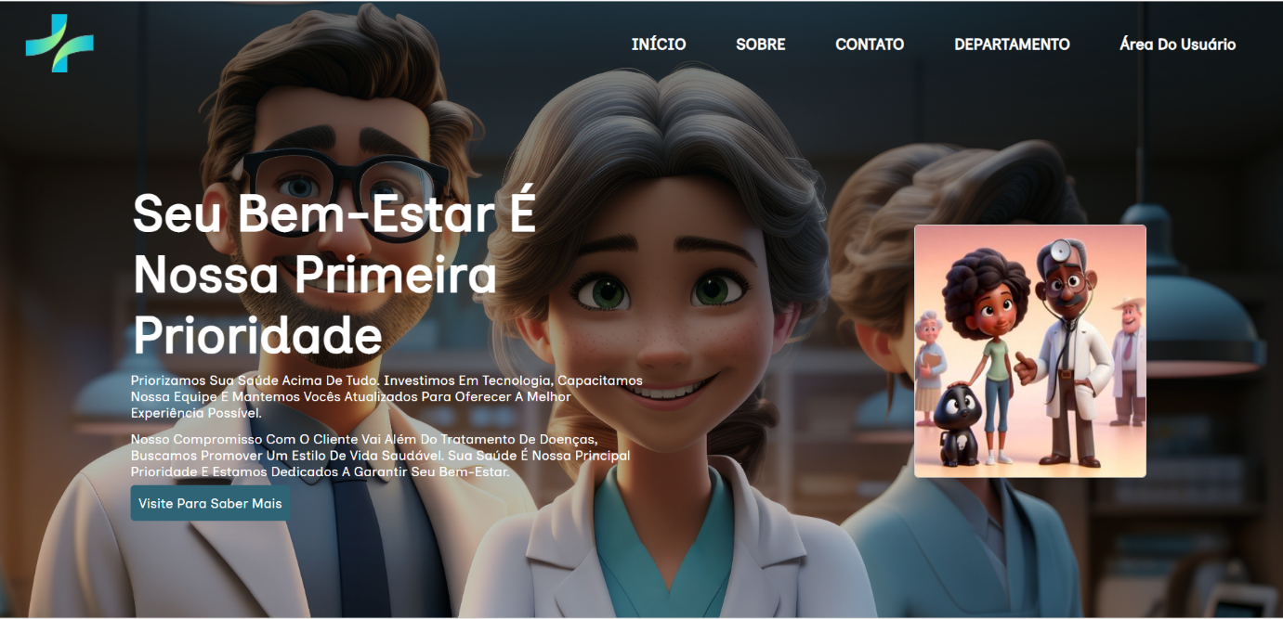

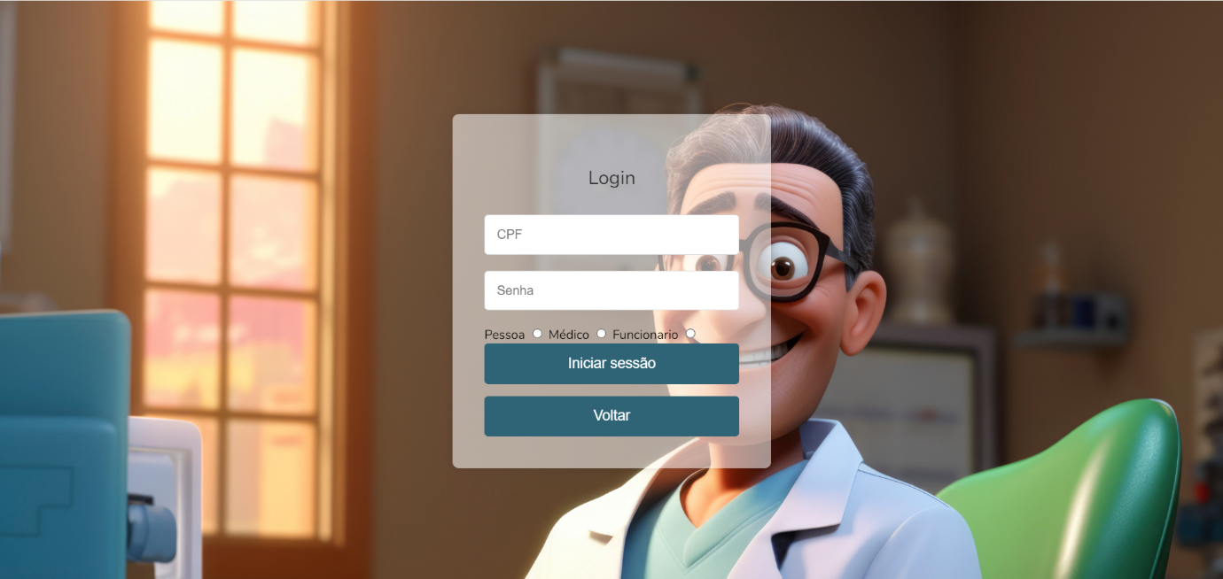

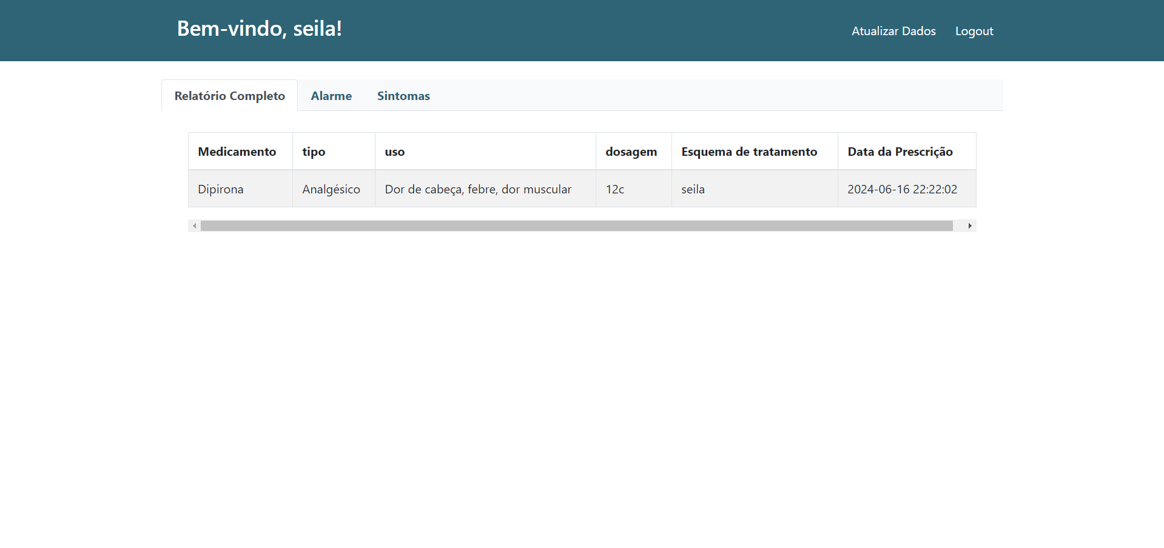

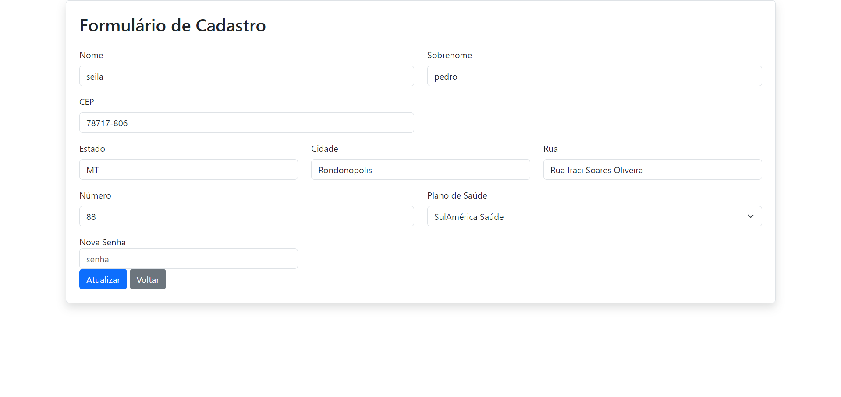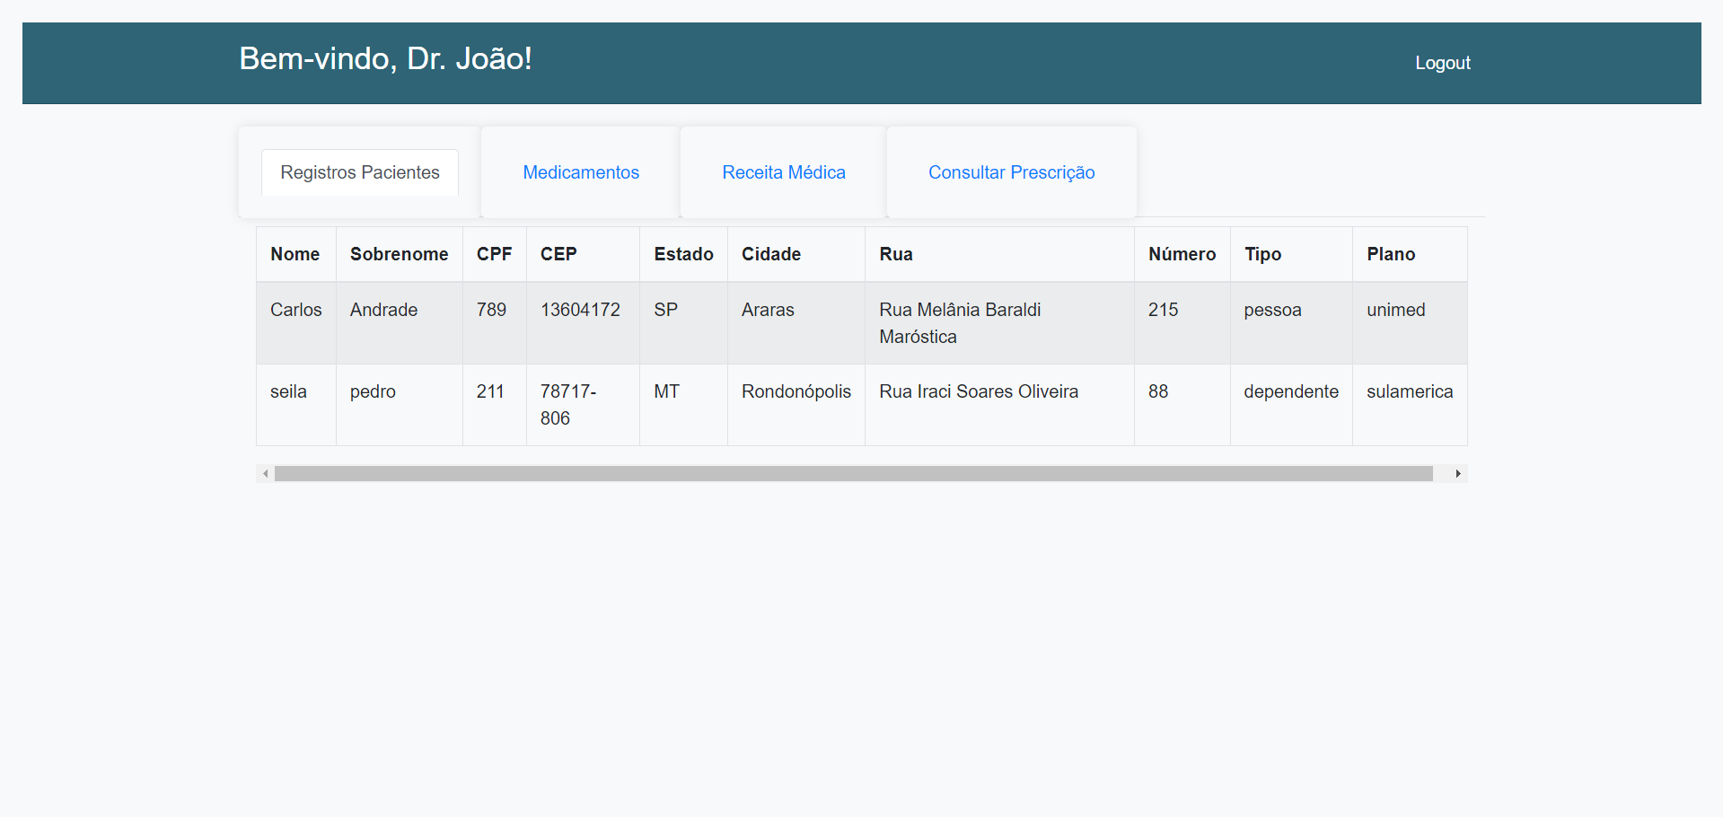

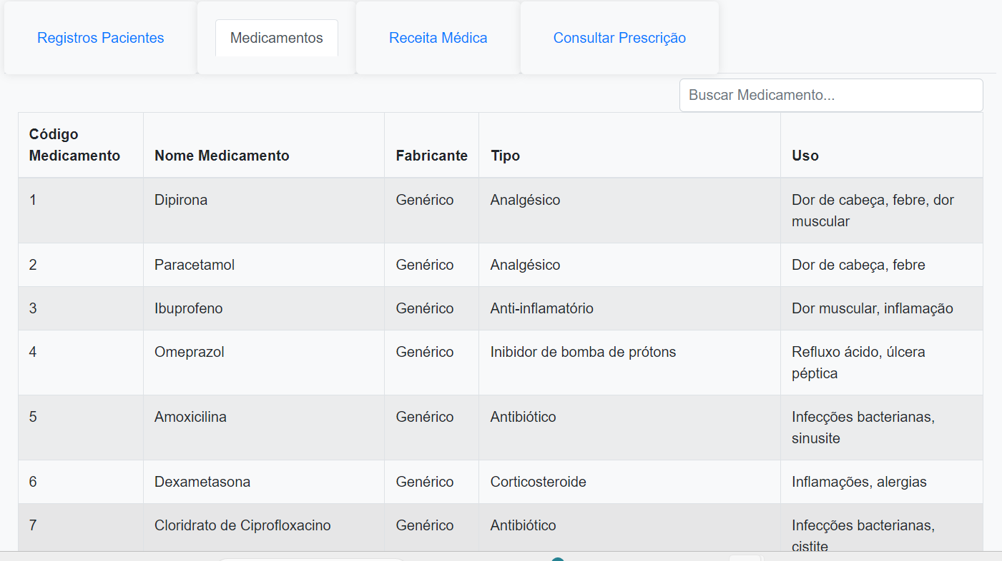

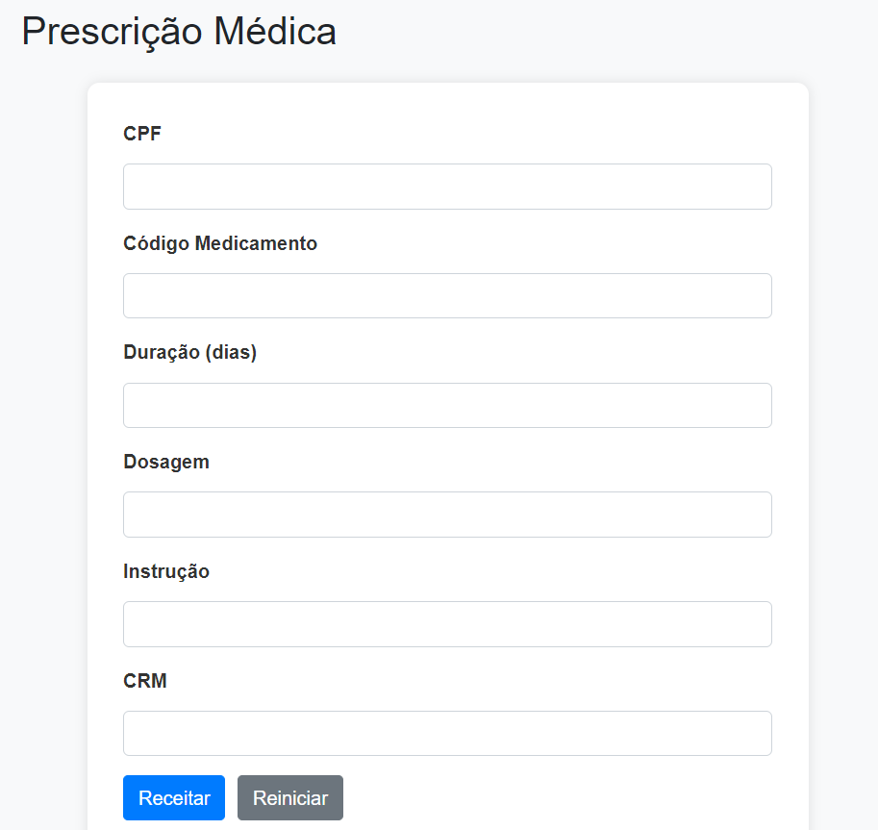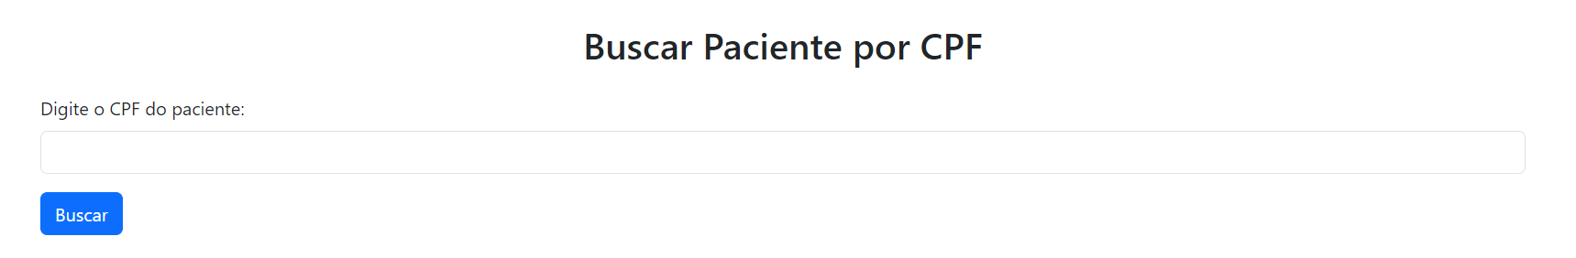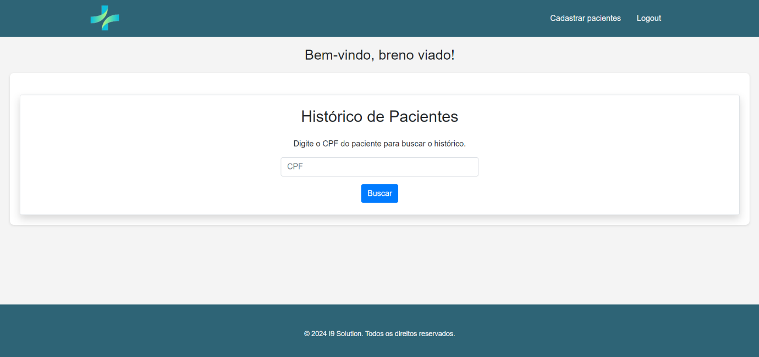

## 3.8 Funcionalidades Implementadas:

**1. Autenticação de Usuário**

**. Descrição:** Permite que os usuários (pacientes) se cadastrem e façam login no sistema.

**. Objetivo:** Garantir a segurança e personalização de acesso ao sistema.

**. Como Usar:**

1. Acesse a página de login e insira as credenciais.

2. Caso haja sintomas controversos reporte.

**Benefícios:**

**.** Acesso seguro ao sistema.

**.** Personalização da experiência do usuário.

Requisitos Técnicos:  
**.** Banco de dados para armazenar informações dos usuários.

**2. Gerenciamento de Pacientes**

**. Descrição:** Permite a criação, consulta e arquivamento de registros de pacientes sem exclusão.

**. Objetivo:** Manter um histórico completo e contínuo dos pacientes, permitindo retornos e consultas futuras.

**. Como Usar:**

1. Acesse a seção de gerenciamento de pacientes.  
2. Crie um novo registro inserindo os dados necessários.  
3. Consulte registros existentes utilizando a ferramenta de busca.  
4. Arquive registros sem excluí-los.

**. Benefícios:**

**.** Histórico médico completo e contínuo.  
**.** Melhoria na continuidade do cuidado ao paciente.

**Requisitos Técnicos:**

**.** Banco de dados robusto para armazenamento de registros médicos.

**3. Gerenciamento de Medicamentos**

**.** **Descrição:** Permite a criação e consulta de registros de medicamentos.  
**Objetivo:** Manter um inventário atualizado de medicamentos disponíveis e suas prescrições.

**Como Usar:**

1. Acesse a seção de medicamentos.  
2. Crie um novo registro de medicamento inserindo os dados necessários.  
3. Consulte medicamentos existentes utilizando a ferramenta de busca.

**. Benefícios:**

**.** Facilidade na prescrição de medicamentos.

**. Requisitos Técnicos:**

**.** Banco de dados para armazenamento dos registros de medicamentos.

**4. Lembretes para Pacientes (Funcionalidade Futura)**

. **Descrição:** Permitirá que pacientes criem e consultem lembretes.

**. Objetivo:** Ajudar os pacientes a gerenciar seus horários de medicação e consultas.

**. Estado:** Implementação planejada para futuras atualizações.

**5. Consultas e Extensão das Rotinas dos Pacientes**

**. Descrição:** Permite consultas e extensão das rotinas dos pacientes.

**. Objetivo:** Acompanhar e ajustar rotinas de tratamento dos pacientes.

**. Como Usar:**

1. Acesse a seção de consultas.  
2. Insira ou ajuste as rotinas de tratamento conforme necessário.

**.Benefícios:**

**.** Melhoria na continuidade e personalização do cuidado.

**. Requisitos Técnicos:**

**.** Interface para gerenciamento de rotinas.

**6. Feedback dos Pacientes sobre Medicamentos**

**.** Descrição: Pacientes podem dar feedback sobre os sintomas causados pelos medicamentos.

**.** Objetivo: Coletar dados sobre a eficácia e efeitos colaterais dos medicamentos.

**. Como Usar:**  
1. Acesse a seção de feedback.

2. Insira o feedback relacionado ao medicamento.

**. Benefícios:**

**.** Melhoria no acompanhamento dos efeitos dos medicamentos.

. Ajustes mais precisos nas prescrições.

**. Requisitos Técnicos:**

**.** Formulário de feedback integrado no sistema.

**7. Cadastro de Funcionários**

**. Descrição:** Permite o cadastro de funcionários com informações detalhadas.  
Objetivo: Gerenciar o acesso e as permissões dos funcionários no sistema.

**Como Usar:**

1. Acesse a seção de cadastro de funcionários.  
2. Insira as informações necessárias.

**.Benefícios:**

**.** Controle eficiente de acesso e funções dos funcionários.

**. Requisitos Técnicos:**

**.** Banco de dados para armazenamento dos registros de funcionários.

**8. Histórico do Paciente e Medicamentos Prescritos**

**. Descrição:** Funcionários podem buscar o histórico completo dos pacientes e medicamentos prescritos.

**. Objetivo:** Facilitar o acompanhamento médico e histórico de tratamentos.

**. Como Usar:**  
1. Acesse a seção de histórico do paciente.  
2. Utilize a ferramenta de busca para encontrar o histórico desejado.

**. Benefícios:**

**.** Melhoria na qualidade do atendimento.  
**.** Acesso rápido a informações essenciais.

**. Requisitos Técnicos:**

**.** Banco de dados para armazenamento do histórico médico e de medicamentos.

**9. Atualização das Informações dos Pacientes**

**. Descrição:** Funcionários podem atualizar as informações dos pacientes.

**. Objetivo:** Manter registros médicos sempre atualizados e precisos.

**. Como Usar:**

1. Acesse o registro do paciente.  
2. Faça as alterações necessárias e salve.

**. Benefícios:**

**.** Atualização contínua e precisa das informações do paciente.

**. Requisitos Técnicos:**

**.** Interface para edição dos registros dos pacientes.

**10. Registro Adequado para Auditoria**

**. Descrição:** Funcionários devem manter registros adequados para fins de auditoria.

**. Objetivo:** Garantir conformidade e transparência nos registros médicos.

**. Como Usar:**

1. Acesse a seção de auditoria.  
2. Verifique e mantenha os registros conforme necessário.

**. Benefícios:**

**.** Conformidade com normas e regulamentos.  
**.** Transparência e responsabilidade na gestão de registros.

**. Requisitos Técnicos:**

**.** Sistema de logs e auditoria integrado.

**11. Acesso e Visualização dos Registros pelos Médicos**

**. Descrição:** Médicos devem ter acesso e visualizar os registros dos pacientes.

**. Objetivo:** Facilitar o acompanhamento e tratamento dos pacientes.

**. Como Usar:**

1. Acesse a seção de registros de pacientes.  
2. Consulte os registros conforme necessário.

**.Benefícios:**

**.** Melhoria na qualidade do atendimento médico.

**. Requisitos Técnicos:**

**.** Interface para visualização de registros médicos.

**12. Consulta de Medicamentos pelos Médicos**

**. Descrição:** Permite que os médicos vejam os medicamentos disponíveis e prescritos.

**. Objetivo:** Auxiliar na prescrição e gestão de medicamentos.

**. Como Usar:**

1. Acesse a seção de medicamentos.  
2. Consulte os medicamentos conforme necessário.

**.Benefícios:**

**.** Facilidade na gestão de prescrições médicas.

**. Requisitos Técnicos:**

**.** Banco de dados para armazenamento de informações de medicamentos.

**13. Prescrição de Medicamentos pelos Médicos**

**. Descrição**: Médicos podem prescrever medicamentos para os pacientes e registrar essas prescrições.

**. Objetivo:** Facilitar a gestão de tratamentos e prescrições.

**. Como Usar:**

1. Acesse o registro do paciente.  
2. Insira a prescrição do medicamento.

**,Benefícios:**

**.** Gestão eficiente de tratamentos médicos.

**. Requisitos Técnicos:**

**.** Interface para inserção de prescrições médicas.

**14. Consulta de Prescrições Anteriores pelos Médicos**

**. Descrição:** Médicos podem consultar as prescrições anteriores dos pacientes.

**. Objetivo:** Facilitar o acompanhamento contínuo do tratamento.

**. Como Usar:**

1. Acesse o histórico de prescrições do paciente.  
2. Consulte as prescrições anteriores conforme necessário.

**. Benefícios:**

**.** Melhoria na continuidade e eficácia do tratamento.

**.Requisitos Técnicos:**

**.** Banco de dados para armazenamento do histórico de prescrições.

# Testes e Qualidade

**.** Descrevemos a estratégia de testes adotada pelo grupo.

Antes de iniciar os testes, deve-se estabelecer objetivos claros. Isso significa identificar requisitos fundamentais de qualidade, como funcionalidade, desempenho, segurança e usabilidade.

**.** Um plano de testes detalhado foi elaborado. Isso significa identificar os casos de teste, destinar recursos e estabelecer critérios de aceitação.

**.** Seleção de ferramentas e ambiente: selecionamos as ferramentas mais importantes e o ambiente de teste mais adequado para apoiar a estratégia de teste.

**.** A execução dos testes será realizada de acordo com o cronograma. Isso envolveu testes unitários, testes de integração e testes de sistema, dependendo de cada necessidade que o nosso projeto precisou.

**.** Durante a execução dos testes, considerou-se relevante monitorar o progresso e obter informações relevantes, como a taxa de defeitos no software, a cobertura de código e a estabilidade do sistema. Os relatórios são elaborados com frequência para fornecer informações sobre o progresso dos testes e quaisquer problemas que possam surgir durante o projeto.

**.** A equipe registra os defeitos encontrados durante os testes, os prioriza e corrige-os. A análise inicial do defeito é crucial para prevenir problemas semelhantes no futuro.

**.** Verificação e Validação: Após a correção do defeito, os testes são repetidos para confirmar se a correção foi eficaz e se o software atende aos critérios de aceitação estabelecidos.

* 1. Resultados dos Testes: Apresentar os resultados dos testes realizados
  2. Garantia da Qualidade: Descrever as práticas adotadas para garantia da qualidade

1. Planejamento da Qualidade:

**.** Definição de Padrões: Estabelecemos critérios claros de qualidade que nossos produtos ou serviços devem cumprir.

**.** Planejamento de Processos: Criamos planos detalhados para garantir que os processos atendam aos padrões de qualidade.

2. Controle de Qualidade

**.** Inspeção e Testes: Realizamos inspeções e testes em várias etapas para identificar e corrigir defeitos.

1. Garantia de Qualidade em Projetos:

**. Revisões Periódicas:** Fazemos revisões regulares dos projetos para garantir que estão de acordo com os planos de qualidade.

1. Documentação e Registros:

**.** Documentação de Processos: Mantemos documentação detalhada dos processos de qualidade e especificações.

**.** Manutenção de Registros: Guardamos registros precisos de inspeções e testes.

* 1. Requisitos mínimos de hardware e software para o sistema:

**.** O mínimo necessário é o Windows 7 e superior, MacOS e uma distribuição Linux.

**.** Navegação do site

Pré-requisitos mínimos: Google Chrome, Mozilla Firefox e Microsoft Edge e Safari.

4.5 Contrato para desenvolvimento de software

Pelo presente instrumento particular de contrato de Prestação de Serviços, as partes abaixo qualificadas, resolvem ajustar as cláusulas seguintes:

1º CONTRATANTE: Fatec-Araras "Antonio Brambilla- Saúde

CONTRATADA: I9 Solution

OBJETO DO CONTRATO

Cláusula 01 - O presente contrato tem por objetivo o desenvolvimento de site, software.

Cláusula 02 - Serão de propriedade da CONTRATANTE todos os programas, módulos, manuais, documentação associada e sistemas, resultantes deste contrato, sendo proibido seu uso ou comercialização pela CONTRATADA.

Cláusula 03 - O projeto será dividido em 2 (dois) módulos quais sejam: Estabelecimento parceiro eCliente

Cláusula 04 - Os CONTRATANTES serão responsáveis por definir os projetos a que se refere o item 1, especificando sua abrangência e prazo.

Cláusula 05 – O presente contrato trata-se de trabalho autônomo de prestação de serviços, não havendo nenhum vínculo empregatício com os CONTRATANTES.

PRAZO DE ENTREGA

Cláusula 06 - As atividades de desenvolvimento serão iniciadas pela CONTRATADA no dia 12 de março de 2024

Cláusula 07 - O prazo estabelecido para entrega final será de 4 (quatro) meses. Incluindo as fases de testes, integração e entrega de documentação.

Cláusula 08 - Após a entrega de cada módulo este será testado pelos CONTRATANTES, e considerado finalizado após aprovação dos testes.

Cláusula 09 – Os prazos de cada módulo estão especificados no anexo 01 do presente contrato

OBRIGAÇÕES DOS CONTRATANTES

Cláusula 10 – Fornecer as especificações necessárias para a realização dos trabalhos que serão realizados pela CONTRATADA. Acompanhar e aprovar os testes, a integração e a documentação

Cláusula 11 - OS CONTRATANTES reembolsarão a CONTRATADA em até 5 (cinco) dias úteis, contados da apresentação de comprovante dos gastos, por eventuais despesas de viagem e estadia fora da cidade de Curitiba, que se fizerem necessárias para a execução do projeto aqui pactuado, mediante prévia aprovação da viagem por escrito.

OBRIGAÇÕES DA CONTRATADA

Cláusula 12 - A CONTRATADA executará os projetos de trata esse contrato, com estrita observância das especificações técnicas e visuais indicadas pelos CONTRATANTES.

Cláusula 13 - A CONTRATADA submeterá a prévia aprovação, por escrito, pelos CONTRATANTES ou seu representante constituído todas as despesas extras com o projeto.

Cláusula 14 - Garantir que a instalação, a elaboração de novos programas, objeto deste ajuste, não infrinjam quaisquer direitos de propriedade intelectual, tais como patentes e direitos autorais, responsabilizando-se pelos prejuízos resultantes e eventuais danos causados.

Cláusula 15 – Quaisquer profissionais utilizados pelos CONTRATANTES para auxiliar, visando a qualidade da entrega e do produto final, será de sua inteira responsabilidade.

VALORES DO DESENVOLVIMENTO e REALIZAÇÃO

Cláusula 16 – O valor total do desenvolvimento objeto desse contrato será de 0(0reais) que será dividido da forma abaixo:

FORMA DE PAGAMENTO

Cláusula 17 – Pelo projeto pactuado no item “1”, os CONTRATANTES pagarão à CONTRATADA o valor de 0% no início de cada Modulo, 0% na entrega do Modulo e 0% de cada módulo no final do projeto, após os testes e a integração com a completa documentação dos programas fontes dos 2 módulos e de todas as interfaces utilizadas no projeto. O valor será depositado na conta indicada pela contratante mediante recibo ou Nota Fiscal.

Cláusula 18 - O valor mensal de manutenção do sistema será cobrado após a entrega de forma satisfatória do aplicativo, de acordo com entregas e escopo pré-definido e aprovados por ambas as partes.

O valor de manutenção não inclui mudanças ou novas funcionalidades no sistema.

RESCISÃO CONTRATUAL

Cláusula 19 – O presente contrato poderá ser rescindido pelas partes mediante notificação extrajudicial e escrita com aviso de recebimento se dará mediante notificação escrita com prazo de antecedência mínimo de 30 dias do encerramento da atividade. Podendo ser rescindindo de comum acordo a qualquer tempo.

Cláusula 20 - A CONTRATANTE poderá rescindir o presente contrato, independentemente de qualquer notificação judicial ou extrajudicial, nas seguintes hipóteses:

a) inadimplência reiterada de qualquer cláusula ou condição do presente contrato;

b) decretação de falência/insolvência ou pedido de concordata da CONTRATADA;

c) nos demais casos previstos na legislação em vigor.

Cláusula 21 – A rescisão antes do término do módulo, bem como do projeto geral, não implicará o pagamento dos valores devidos a título de finalização parcial do módulo interrompido e geral do software/site/aplicativo. Em outras palavras, os 40% a serem entregues na finalização de cada módulo não terminado e os 20% de cada módulo incluindo fase de integração, testes e documentação, mesmo os finalizados, que seriam entregues na finalização geral.

Cláusula 22 – O valor de 0% pago para o início do módulo será ressarcido caso a CONTRATADA não tenha finalizado 0% do respectivo módulo na data da rescisão ensejada pela CONTRATADA.

Cláusula 23 – Com a rescisão do contrato a CONTRATADA entregará para os CONTRATANTES todo o desenvolvimento feito até sua data, com as especificações técnicas detalhadas e demais dúvidas sanadas.

Clausula 24 - Fica convencionado que a parte que reiteradamente infringir qualquer cláusula constante deste contrato pagará à outra parte multa equivalente a 0 % do valor total do projeto, sem prejuízo da rescisão automática ora pactuado.

Cláusula 25 - Nenhuma das partes será responsável perante a outra por qualquer falha ou atraso no cumprimento das obrigações constantes do presente contrato, causados por casos fortuitos ou força maior.

TERMOS DE CONFIDENCIALIDADE & SIGILO

Cláusula 26 – A CONTRATADA se compromete em manter sigilo sobre as informações trocadas e geradas durante a execução das atividades do presente CONTRATO, não revelar nem transmitir direta ou indiretamente as informações trocadas a terceiros que não estejam envolvidos no desenvolvimento do objeto deste CONTRATO. Mesmo com ex membros do projeto.

Cláusula 27 - Os partícipes, para fins de sigilo, obrigam-se por seus empregados.

Cláusula 28 - O descumprimento da obrigação de sigilo e confidencialidade importará:

a) na extinção do presente instrumento, se ainda vigente, dentro das formas nele permitida;

b) em qualquer hipótese, na responsabilidade por perdas e danos;

c) adoção dos remédios jurídicos e sanções cabíveis por força do Decreto nº 1355/94 e demais legislação pertinente;

Cláusula 29 - Só serão legítimos como motivos de exceção à obrigatoriedade de sigilo, a ocorrência de descumprimento nas seguintes hipóteses:

a) a informação já era conhecida anteriormente às tratativas do negócio jurídico;

b) houve prévia e expressa anuência das partes, quanto à liberação da obrigação de sigilo e confidencialidade;

c) a informação foi comprovadamente obtida por outra fonte, de forma legal e legítima, independentemente do presente instrumento jurídico;

d) determinação judicial e/ou governamental para conhecimento das informações, desde que notificada imediatamente os CONTRATANES, previamente à liberação.

DOS EQUIPAMENTOS

Cláusula 30 - Os CONTRATANTES não comprarão para a CONTRATADA um computador Dell A20G no valor de R$ 3.859,99 (três mil oitocentos e cinquenta e nove e sessenta e seis reais e noventa e nove centavos) computador da escolha da CONTRATADA que será de sua posse e propriedade. O valor será parcelado em 4x de R$ 965,00 (novecentos e sessenta e cinco reais) constante em 4 notas promissórias de números 0001, 0002, 0003, 0004 e as parcelas descontadas do pagamento inicial de cada módulo.

Cláusula 31 – Em caso de rescisão, a CONTRATADA terá a opção de quitar o restante total do valor devido do equipamento no dia da rescisão ou de devolver o equipamento.

GARANTIA

Cláusula 32 – Após a entrega total do projeto objeto desse contrato, a CONTRATADA, se obriga a fornecer uma garantia de 3 (três) meses para consertos de eventuais erros de programação sem custos para os CONTRATANTES. (Chamados “bugs” do site, software e aplicativo hibrido do Ifit)

FORO

Cláusula 33 – As partes elegem o foro da comarca de São Paulo (SP), na forma de mediação extrajudicial, para dirimir quaisquer conflitos ensejados pelo descumprimento do presente contrato.

E por estarem assim justas e acertadas, as partes firmam o presente instrumento em 3 (três) vias de igual teor e forma, assinadas e rubricadas, tudo na presença das duas testemunhas abaixo:

Curitiba, 26 de fevereiro de 2018

1ª CONTRATANTE: _______Fatec-Araras_______________

CONTRATADA: _________I9Solution________________

Testemunha 01:

**.** Marcelo Ferreira Miranda

Testemunha 02:

**.** Luiz Henrique Simionato Vicente

# Considerações Finais

Conclusão: Concluir o trabalho e destacar aprendizados:

**.** Ao finalizar este projeto, o grupo percebeu a relevância de cada disciplina aprendida nas aulas, especialmente aquelas que estão relacionadas ao tema em questão, como, por exemplo, Desenvolvimento Web 2, que aprendemos PHP e foi a disciplina principal que usamos no nosso projeto. Além disso, aprendemos a interligar o banco ao banco para realizar todo o trabalho de gerenciamento de pacientes, médico, funcionário e medicamentos. Além disso, Engenharia de Software 2, onde aprendemos a elaborar diagramas mais completos e aprendemos o quão importante é uma documentação bem elaborada para ter um projeto de sucesso.

Contribuições Individuais: Descrever as contribuições individuais de cada membro da equipe

**.** O nosso grupo decidiu separar cada integrante para fazer cada funcionalidade no PI e, assim, o grupo elegeu Kalliel como líder do grupo. Ele foi o responsável pelo repositório do GitHub e contribuiu com o backend. Marcelo ficou responsável pela criação e administração do banco de dados do nosso projeto e ficou responsável pelo backend. Vitor ficou responsável pelo desenho e modelagem do. Luiz foi o responsável pelo frontend do projeto na parte visual e responsável pela documentação.

Referências: Listar todas as fontes consultadas durante o trabalho:

**.** Bootstrap 5

**.** YouTube

**.** php.net

**.** ChatGPT